Министерство образования и науки Российской Федерации

Федеральное государственное бюджетное образовательное учреждение высшего образования

**«МОСКОВСКИЙ ПОЛИТЕХНИЧЕСКИЙ УНИВЕРСИТЕТ»**

**(МОСКОВСКИЙ ПОЛИТЕХ)**

ФАКУЛЬТЕТ ИНФОРМАЦИОННЫХ ТЕХНОЛОГИЙ

КАФЕДРА «ИНФОКОГНИТИВНЫЕ ТЕХНОЛОГИИ»

**Эскизный проект** «Внедрение системы электронного документооборота»  
Удостоверяющий Центр Инфотекс – для решения задач ИБ Университета

Выполнила: Мельник Елизавета Васильевна

Куратор проекта: Кесель С.А.

Куратор проекта: __________________ / _________________________, ____________ /                  *подпись*                       *ФИО, уч. звание и степень*

Студент: __________________ / _________________________, ____________ /

*подпись                             ФИО, группа*

Москва 2019 г.

**Содержание:**

1. Аннотация**………………………………………………………………………………4**  
2. Введение**………………………………………………………………………………..5**3. Определение СЭД и ЭДО……………...…**…………………………………………6-7**  
4. Преимущества и структура СЭД**…………………………………………………..8-10**  
7. Определение ЭЦП**…………………………………………………………………11-12**  
8. Определение УЦ…………………**………………………………………………..13-15**

9. Заключение…………………**……………………………………………………...16-23**  
10. Литература **……………………………………………………………….…………24**

**Термины, понятия, сокращения.**

УЦ – Удостоверяющий Центр

ЭДО – Электронный Документооборот

ИБ – Информационная безопасность

ЭЦП – Электронно-цифровая подпись

СЭД – система электронного документооборота

ПО – программное обеспечение

ECM - Enterprise Content Management, в переводе этот термин звучит как "управление корпоративными информационными ресурсами"

ПО- программное обеспечение

СКПЭЦП - сертификат ключа проверки электронно-цифровой подписи.

**Аннотация**

В данном проекте предоставлен эскиз внедрения электронного документооборота с использованием оборудования и Удостоверяющего Центра компании Инфотекс, с которым, в свою очередь, сотрудничает университет.

В данную работу входят:

* Определение системы электронного документооборота;
* Определение Удостоверяющего центра;
* Определение Электронно-цифровой подписи;
* В заключении данной работы прилагается описательный эскиз внедрения электронного документооборота на разные ступени руководства для улучшения работоспособности и организации безопасной передачи данных администрации и руководства, с использованием УЦ Инфотекс.

**Введение**

**Целью данной работы:** изучение ЭДО и УЦ с целью внедрения такой системы в работу университета «Московский Политех».

**Объектом исследования**: изучение процесса и способа передачи документов, используя ЭЦП. Изучение оборудования, используемое УЦ с целью внедрения их в университет для организации безопасной передачи данных.

**Предметом исследования**: изучение видов ЭДО, а так же видов ЭЦП, УЦ и их оборудований. Изучение структуры администрации и руководства университета «Московский Политех».

**Определение СЭД и ЭДО.**

Электронный документ – это некий набор информации (текст, изображение, звукозапись), сохраненный на компьютере (файлы Word, Excel и т.п.). Этот набор информации сопровождается карточкой с атрибутами, подобно тому, как книги в библиотеке сопровождаются картотекой.

1. Электронный документооборот (ЭДО) – механизм по работе с документами в электронном виде, т.е. движение документов в организации с момента их создания (или получения) до завершения исполнения (или отправления), а также способ организации работы с документами, при котором основная масса документов организации (предприятия) используется в электронном виде и хранится централизованно;
2. Система электронного документооборота (СЭД) — это система (компьютерная программа, ПО и т.п.), позволяющая организовать и автоматизировать работу с электронными документами на протяжении всего их жизненного цикла.

Основной функционал СЭД должен включать в себя:

1. возможность создания документов;
2. возможность изменения документов;
3. возможность хранения документов;
4. возможность маршрутизации документов;

а также ряда сервисных возможностей, таких как поиск, классификация и пр.

Системы электронного документооборота обладают рядом преимуществ, к числу которых можно отнести:

* возможность однократной регистрации электронного документа;
* параллельное выполнение необходимых операций с отслеживанием ответственного за их исполнение;

а также наличие эффективно организованной системы поиска документа и развитой системы отчетности.

Классификация СЭД:

1. По месту разработки:
   1. российская;
   2. зарубежная;
2. По функционалу (главный плюс такой классификации – высокая информативность):
   1. Регистрационные;
   2. Создающие электронные документы;
   3. Автоматизирующие работу с архивной информацией;
   4. Управляющие архивами;
   5. Извлекающие информацию из архивных файлов и прочих источников;
   6. Управляющие обработкой документов;
   7. Контролирующие работу устройств для хранения данных.
3. Управление контентом:
   1. для управления документами и обеспечения их связи с бизнес-процессами;
   2. для обработки документации и ее ввода в постоянное использование;
   3. для контроля за всеми записями, как актуальными, так и архивными;
   4. для поиска и анализа имеющихся материалов;
   5. для управления контентом на интернет-порталах;
   6. для автоматизации бизнес-процессов;
   7. для формирования коллективного сотрудничества;
   8. для создания информационного сайта внутри организации.
4. Компоненты и общая функциональность:
   1. Ввод данных;
   2. Хранение данных;
   3. Управление данных;
   4. Индексация данных;
   5. Обработка материалов;
   6. Прием и передача данных;

**Преимущества и структура СЭД**

Проанализировав понятия СЭД, ее структуру и виды, выделила некоторые **преимущества ЭДО:**

1. Прозрачность. Реализована возможность отслеживания этапов выполнения, что делает всю деятельность прозрачной для руководства и администрации, что позволяет легко контролировать систему.
2. Снижение временных затрат. Использование системы сокращает временные затраты практически на все рутинные операции с документами (создание, поиск, согласование и т.д.). Кроме того, происходит ускорение документооборота и, как следствие, всех процессов в организации.
3. Обеспечение конфиденциальности информации. Утечка конфиденциальной информации может повлечь за собой определенные последствия. В отличие от традиционного "бумажного" документооборота, ECM-система обеспечивает доступ к документам строго в соответствии с назначенными правами пользователей, все действия над документом (чтение, изменение, подписание), протоколируются.
4. Сокращение дублирования документов и информации. В СЭД одна копия документа может быть доступна всем авторизованным пользователям, в том числе и пользователям, находящимся за пределами организации.
5. Оптимизация хранения документов и данных. Единое хранилище данных снижает необходимость хранить множество копий документов. Средства доступа и индексации документов, которые используют СЭД, позволяют пользователям мгновенно получать доступ к необходимым документам и прочей информации.
6. Повторное использование информации. За счет электронной обработки и хранения информации появляется возможность многократного использования данных, внесенных в систему. Например, при заполнении типовых форм или составлении отчетов.
7. Повышение качества данных. В СЭД документооборота множество форм и документов заполняются автоматически, что снижает риск возникновения ошибок. Кроме того, это позволяет сократить количество повторных проверок документов и их корректировок.

**Структура** системы электронного документооборота может рассматриваться с точки зрения *программно-аппаратного комплекса* и с точки зрения *выполняемых функций*.

С точки зрения *программно-аппаратного комплекса* СЭД состоит из набора аппаратных и программных компонентов: серверы, рабочие станции, программное обеспечение, сетевое оборудование, дополнительное оборудование, предназначенное для выполнения специфических функций системы.

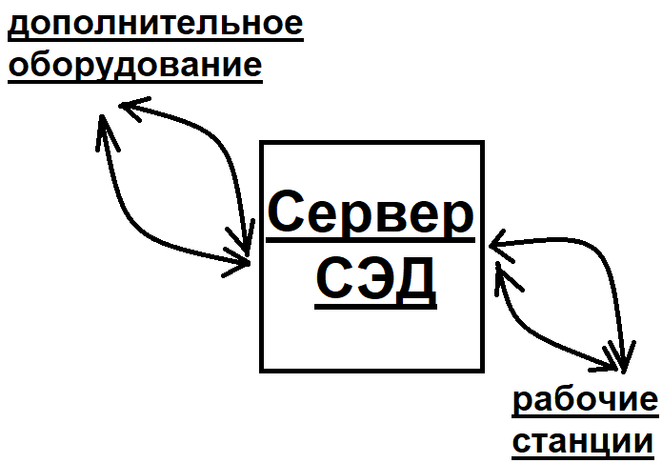

1. Сервер предназначен для выполнения необходимых операций с документами и информацией. Сервер может быть как выделенным, так и виртуальным, в зависимости от поставщика системы и применяемых технологий работы. Также, на сервере может размещаться база данных системы документооборота.
2. Рабочие станции обеспечивают взаимодействие пользователей с системой документооборота. Каждая рабочая станция обладает своим набором функций по управлению документацией и данными.
3. Программное обеспечение реализует необходимый набор действий по управлению документацией и является основой СЭД. ПО СЭД, как правило, включает в себя функциональную часть, администраторскую часть и интерфейсную часть. Функциональная часть предназначена для управления и обработки информации. Администраторская часть обеспечивает необходимые настройки системы. Интерфейсная часть выполняет представление информации и данных в виде, доступном для конечных пользователей.
4. Дополнительное оборудование необходимо для реализации различных специфических функций СЭД. К такому оборудованию могут относиться устройства ввода и вывода информации, системы кодирования и шифрования информации и пр.
5. Сетевое оборудование необходимо для осуществления совместной работы пользователей системы и взаимодействия различных компонентов СЭД.

С точки зрения *выполняемых функций*, структура СЭД включает в себя модули, которые реализуют следующие действия: ввод данных, индексирование, обработка документов, управление доступом, прием и передача документов, хранение.

1. Модуль ввода данных необходим для внесения в СЭД исходной информации. Эта информация может поступать из различных источников: бумажных документов, сканеров, почты, online – форм и пр. Данный модуль обеспечивает получение и первоначальную обработку данных.
2. Модуль индексирования. Он обеспечивает регистрацию и систематизацию данных. С его помощью СЭД может организовать хранение и поиск необходимых документов в соответствии с потребностями пользователей.
3. Модуль обработки документов. После ввода данных в систему они должны быть обработаны и сохранены для дальнейшей работы. Данный модуль обеспечивает распределение информации и документов по заданным правилам.
4. Модуль управления доступом. За счет этого модуля обеспечивается распределение информации и документов по пользователям. Каждый пользователь системы может работать только с тем набором документов, которые ему необходимы.
5. Модуль приемы и передачи необходим для организации работы с документами. В этом модуле заданы правила движения и обработки документов. Для создания маршрутов движения документов предварительно должны быть определены процессы документооборота.
6. Модуль хранения документов и данных. Этот модуль реализует функции базы данных документов. За счет данного модуля обеспечивается хранение, архивирование, восстановление, резервное копирование документов.

**Определение ЭЦП.**

Электронно-цифровая подпись (ЭЦП) - это реквизит электронного документа, предназначенный для защиты данного электронного документа от подделки, полученный в результате криптографического преобразования информации с использованием закрытого ключа электронной цифровой подписи и позволяющий идентифицировать владельца сертификата ключа подписи, а также установить отсутствие искажения информации в электронном документе.

ЭЦП - это программно-криптографическое средство, которое обеспечивает:

* проверку целостности документов;
* конфиденциальность документов;
* установление лица, отправившего документ.

**Преимущества использования электронно-цифровой подписи**

Использование электронно-цифровой подписи позволяет:

* значительно сократить время, затрачиваемое на оформление сделки и обмен документацией;
* усовершенствовать и удешевить процедуру подготовки, доставки, учета и хранения документов;
* гарантировать достоверность документации;
* минимизировать риск финансовых потерь за счет повышения конфиденциальности информационного обмена;
* построить корпоративную систему обмена документами.

**Виды ЭЦП:**

Существует три вида электронной цифровой подписи:

* простая электронно-цифровая подпись;
* усиленная неквалифицированная электронно-цифровая подпись;
* усиленная квалифицированная электронно-цифровая подпись.

Простая электронно-цифровая подпись

Посредством использования кодов, паролей или иных средств, простая электронно-цифровая подпись подтверждает факт формирования электронной подписи определенным лицом.

Простая электронно-цифровая подпись имеет  низкую степень защиты. Она позволяет лишь определить автора документа и не защищает документ от подделки.

Усиленная неквалифицированная электронно-цифровая подпись

1) получена в результате криптографического преобразования информации с использованием ключа электронной подписи;

2) позволяет определить лицо, подписавшее электронный документ;

3) позволяет обнаружить факт внесения изменений в электронный документ после момента его подписания;

4) создается с использованием средств электронной подписи.

Усиленная неквалифицированная электронно-цифровая подпись имеет среднюю степень защиты.

Чтобы использовать неквалифицированную электронную подпись, необходим сертификат ключа ее проверки.

Усиленная квалифицированная электронно-цифровая подпись

Для квалифицированной электронной подписи характерны признаки неквалифицированной электронной подписи.Усиленная квалифицированная электронно-цифровая подпись соответствует следующим дополнительным признакам подписи:

1) ключ проверки электронной подписи указан в квалифицированном сертификате;

2) для создания и проверки электронной подписи используются средства электронной подписи, получившие подтверждение соответствия требованиям законодательства.

Усиленная квалифицированная ЭЦП является наиболее универсальной и стандартизованной подписью с высокой степенью защиты. Документ, визированный такой подписью, аналогичен бумажному варианту с собственноручной подписью. Использовать такую подпись можно и без каких-либо дополнительных соглашений и регламентов между участниками электронного документооборота. Если под документом стоит квалифицированная подпись, можно точно определить, какой именно сотрудник организации ее поставил, а также установить, изменялся ли документ уже после того, как был подписан.

***Поэтому именно усиленную квалифицированную ЭЦП стоит использовать при внедрении СЭД в систему работу университета.***

**Определение УЦ**

УЦ — основной компонент автоматизированных информационных систем с применением ЭЦП. Главная цель создания Удостоверяющего центра состоит в организации и поддержке безопасности защищенного, юридически значимого электронного обмена документами как внутри предприятий и организаций, так и между ними.

Правовой базой для применения ЭЦП является Федеральный закон от 06.04.2011 г. № 63-ФЗ «Об электронной подписи».

В соответствии с 63-ФЗ под удостоверяющим центром понимается юридическое лицо или индивидуальный предприниматель, осуществляющие функции по созданию и выдаче сертификатов ключей проверки электронных подписей, а также иные функции, предусмотренные вышеуказанным Федеральным законом.

**Удостоверяющий центр:**

1. Создает сертификаты ключей проверки ЭЦП и выдает такие сертификаты лицам, обратившимся за их получением (заявителям);
2. Устанавливает сроки действия сертификатов ключей проверки электронных подписей;
3. Аннулирует выданные этим удостоверяющим центром сертификаты ключей проверки ЭЦП;
4. Выдает по обращению заявителя средства ЭЦП, содержащие ключ ЭЦП и ключ проверки ЭЦП (в том числе созданные УЦ) или обеспечивающие возможность создания ключа ЭЦП и ключа проверки ЭЦП заявителем;
5. Ведет реестр выданных и аннулированных этим УЦ сертификатов ключей проверки ЭЦП (далее - реестр сертификатов), в том числе включающий в себя информацию, содержащуюся в выданных этим УЦ сертификатах ключей проверки ЭЦП, и информацию о датах прекращения действия или аннулирования сертификатов ключей проверки ЭЦП и об основаниях таких прекращения или аннулирования;
6. Устанавливает порядок ведения реестра сертификатов, не являющихся квалифицированными, и порядок доступа к нему, а также обеспечивает доступ лиц к информации, содержащейся в реестре сертификатов, в том числе с использованием информационно-телекоммуникационной сети "Интернет";
7. Создает по обращениям заявителей ключи ЭЦП и ключи проверки ЭЦП;
8. Проверяет уникальность ключей проверки ЭЦП в реестре сертификатов;
9. Осуществляет по обращениям участников электронного взаимодействия проверку ЭЦП;
10. Осуществляет иную связанную с использованием ЭЦП деятельность.

**Сертификат ключа проверки ЭЦП** должен содержать следующую информацию:

1. Даты начала и окончания срока его действия;
2. Фамилия, имя и отчество (если имеется) - для физических лиц, наименование и место нахождения - для юридических лиц или иная информация, позволяющая идентифицировать владельца СКПЭЦП;
3. Ключ проверки ЭЦП;
4. Наименование используемого средства ЭЦП и (или) стандарты, требованиям которых соответствуют ключ ЭЦП и ключ проверки ЭЦП;
5. Наименование удостоверяющего центра, который выдал СКПЭЦП;
6. Иная информация, предусмотренная для квалифицированного сертификата:
   1. Уникальный номер квалифицированного сертификата, даты начала и окончания его действия;
   2. Фамилия, имя и отчество (если имеется) владельца квалифицированного сертификата - для физического лица либо наименование, место нахождения и основной государственный регистрационный номер владельца квалифицированного сертификата - для юридического лица;
   3. Страховой номер индивидуального лицевого счета владельца квалифицированного сертификата - для физического лица либо идентификационный номер налогоплательщика владельца квалифицированного сертификата - для юридического лица;
   4. Ключ проверки ЭЦП;
   5. Наименования средств ЭЦП и средств аккредитованного удостоверяющего центра, которые использованы для создания ключа ЭЦП, ключа проверки ЭЦП, квалифицированного сертификата, а также реквизиты документа, подтверждающего соответствие указанных средств требованиям, установленным в соответствии с настоящим Федеральным законом;
   6. Наименование и место нахождения аккредитованного удостоверяющего центра, который выдал квалифицированный сертификат, номер квалифицированного сертификата удостоверяющего центра;
   7. Ограничения использования квалифицированного сертификата (если такие ограничения устанавливаются);
   8. Иная информация о владельце квалифицированного сертификата (по требованию заявителя).

В случае выдачи СКПЭЦП юридическому лицу в качестве владельца СКПЭЦП наряду с указанием наименования юридического лица указывается физическое лицо, действующее от имени юридического лица на основании учредительных документов юридического лица или доверенности. Допускается не указывать в качестве владельца СКПЭЦП физическое лицо, действующее от имени юридического лица, в сертификате ключа проверки ЭЦП, используемом для автоматического создания и (или) автоматической проверки ЭЦП в информационной системе при оказании государственных и муниципальных услуг, исполнении государственных и муниципальных функций, а также в иных случаях, предусмотренных федеральными законами и принимаемыми в соответствии с ними нормативными правовыми актами. Владельцем такого СКПЭЦП признается юридическое лицо, информация о котором содержится в таком сертификате.

УЦ вправе выдавать сертификаты ключей проверки ЭЦП как в форме электронных документов, так и в форме документов на бумажном носителе. Владелец СКПЭЦП, выданного в форме электронного документа, вправе получить также копию СКПЭЦП на бумажном носителе, заверенную УЦ.

**Сертификат ключа проверки ЭЦП** действует с момента его выдачи, если иная дата начала действия такого сертификата не указана в самом сертификате ключа проверки ЭЦП. Информация о сертификате ключа проверки ЭЦП должна быть внесена удостоверяющим центром в реестр сертификатов не позднее указанной в нем даты начала действия такого сертификата.

СКПЭЦП прекращает свое действие:

1. В связи с истечением установленного срока его действия;
2. На основании заявления владельца СКПЭЦП, подаваемого в форме документа на бумажном носителе или в форме электронного документа;
3. В случае прекращения деятельности удостоверяющего центра без перехода его функций другим лицам;
4. В иных случаях, установленных настоящим Федеральным законом, другими федеральными законами, принимаемыми в соответствии с ними нормативными правовыми актами или соглашением между удостоверяющим центром и владельцем СКПЭЦП.

Информация о прекращении действия СКПЭЦП должна быть внесена удостоверяющим центром в реестр сертификатов в течение одного рабочего дня со дня наступления обстоятельств, повлекших за собой прекращение действия СКПЭЦП. Действие СКПЭЦП прекращается с момента внесения записи об этом в реестр сертификатов.

В течение не более чем одного рабочего дня УЦ аннулирует СКПЭЦП путем внесения записи о его аннулировании в реестр сертификатов по решению суда, вступившему в законную силу, в частности если решением суда установлено, что СКПЭЦП содержит недостоверную информацию.

Использование аннулированного СКПЭЦП не влечет юридических последствий, за исключением тех, которые связаны с его аннулированием. До внесения в реестр сертификатов информации об аннулировании СКПЭЦП УЦ обязан уведомить владельца СКПЭЦП об аннулировании его СКПЭЦП путем направления документа на бумажном носителе или электронного документа. Фактически Удостоверяющий Центр выступает в роли «Электронного Нотариуса», заверяющего и подтверждающего «электронные» подписи на «электронных» документах.

**Заключение**

**Как внедрить СЭД?**

Внедрение СЭД включает в себя несколько этапов, которые организация должна выполнить самостоятельно вне зависимости от участия поставщика системы. Эти этапы включают в себя набор логически взаимосвязанных действий и мероприятий, которые позволят организации оценить проект в целом, и повысить вероятность успешного завершения проекта.

Общая схема этапов внедрения системы электронного документооборота представлена на рисунке.

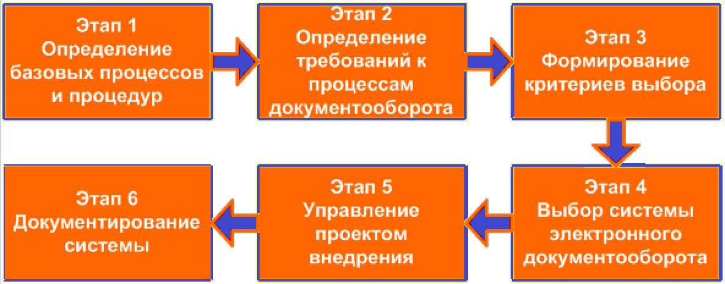

Основные этапы внедрения системы электронного документооборота включают в себя:

*Этап 1. Определение базовых процессов и процедур.*

Цель данного этапа заключается в четком определении состава существующих процессов документооборота и процедур обработки документации. Для этого необходимо провести детальный анализ существующих процессов и процедур.

В ходе этого этапа необходимо:

* определить процессы верхнего уровня;
  + Создание документов (приказов отчетности) для передачи выше поставленным лицам для подписи.
  + В случае неправильного составления - пересыл и редактирование документов.
  + Хранение документов.
* определить детальный состав процессов;
  + Составление документа или нахождение похожего в базе.
  + Постановка ЭЦП на составленный документ. Либо редактирование старого и так же постановка цп.
  + Отправление выше поставленному лицу.
  + Проверка документа.
  + В случае правильного составления – подпись. В случае неправильно пересыл обратно.
  + В случае правильного составления публикация. В случае неправильного переделка его и вновь возобновление.
* определить цели для процессов документооборота;
  + Сократить время для передачи, сверки, поиска и др. работ с документами в бумажном виде
* определить технические цели для процессов документооборота.
  + Работа с ЭЦП.
  + Работа с УЦ Инфотекс.

*Этап 2. Определение требований к процессам документооборота.*

На данном этапе определяется, какие изменения необходимо внести в процессы документооборота, чтобы они работали эффективно и могли быть автоматизированы.

На данном этапе необходимо:

* провести технологическую оценку процессов документооборота;
* определить требования к процессам;
* подготовить представление технологии процесса «как должно быть»;
* установить измеряемые характеристики процессов;
* сформулировать технические требования к процессам документооборота и подготовить техническое задание.

Данный пункт необходимо запрашивать непосредственно у заказчика (Университета). Можно предположить, что процесс документооборота должен быть:

* + Прост для обучения
  + Включать в себя оборудование для ЭЦП
  + Включать в себя оборудования для шифрования данных
  + Включать в себя оборудования для предоставления каналов передачи информации

*Этап 3. Формирование критериев выбора системы электронного документооборота*.

На основании данных первого и второго этапов необходимо сформулировать набор критериев для выбора СЭД. Критерии выбора СЭД будут во многом определять объем дальнейших работ и порядок организации взаимодействия с поставщиком системы.

На данном этапе необходимо:

* классифицировать существующие документы по видам;
  + Предположительно заявления, отчеты, положения, приказы.
* провести оценку существующих форм документов;
* определить состав данных, которые будут перенесены в электронный вид;
* определить требования к пользовательскому интерфейсу;
* составить набор критериев выбора системы электронного документооборота.

*Этап 4. Выбор системы электронного документооборота.*

Этот этап позволяет организации определить основные технологии, на основании которых будет работать система электронного документооборота, выбрать подходящую систему и определить поставщика услуг по внедрению системы электронного документооборота.

На данном этапе необходимо:

* определить состав функций системы документооборота;
  + Основной функционал СЭД должен включать в себя:
    - возможность создания документов;
    - возможность изменения документов;
    - возможность хранения документов;
    - возможность передачи и приема документов;
* определить вид системы документооборота, наибольшим образом соответствующий потребностям организации;
  + ведение полностью электронного документооборота или совмещения режимов (бумажно-электронного)
* сформировать список возможных поставщиков СЭД;
  + Зависит от того, с кем сотрудничает университет
* выбрать поставщика системы электронного документооборота.

*Этап 5. Управление проектом внедрения системы электронного документооборота.*

После выбора поставщика системы электронного документооборота необходимо разработать план внедрения. Этот этап может занять достаточно много времени, однако время на планирование поможет значительно сократить время на внедрение системы. План может быть разработан совместно с поставщиком услуг.

План управления проектом должен включать следующие работы:

* проектирование функционала системы;
* внедрение системы;
* тестирование и оценка работы системы;
* опытная эксплуатация системы;
* доработка и настройка системы.

*Этап 6. Документирование системы*.

Этот этап может выполняться параллельно с предыдущим этапом. Целью данного этапа является создание определенных организационных правил, которые обеспечат стабильную работу системы электронного документооборота.

На данном этапе необходимо:

* провести обучение персонала;
* разработать процедуры и регламенты взаимодействия пользователей;
* разработать руководства по работе с системой.

**Какой УЦ выбрать? И сколько это будет стоить?**

Так как университет сотрудничает с компанией Инфотекс, то следовательно использовать стоит УЦ именно этой компании.

**УЦ Infotecs**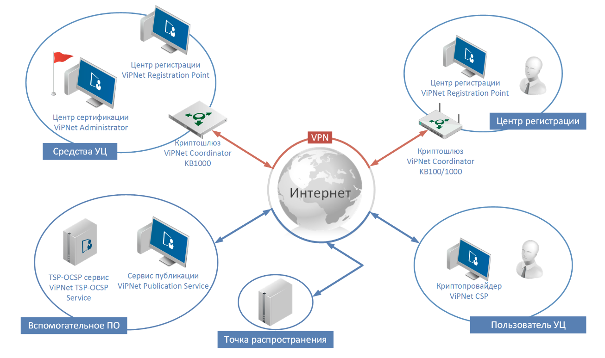

Ниже предоставлена информация непосредственно с сайта партнера нашего университета.

На данной страничке указана структура данного УЦ, а так же возможность расчета для покупки оборудования и использования обслуживания данной организации.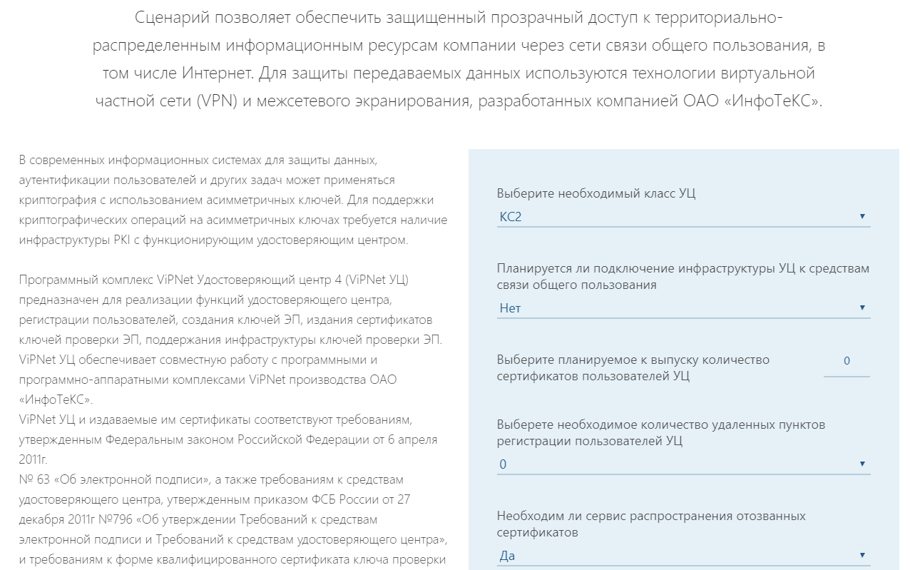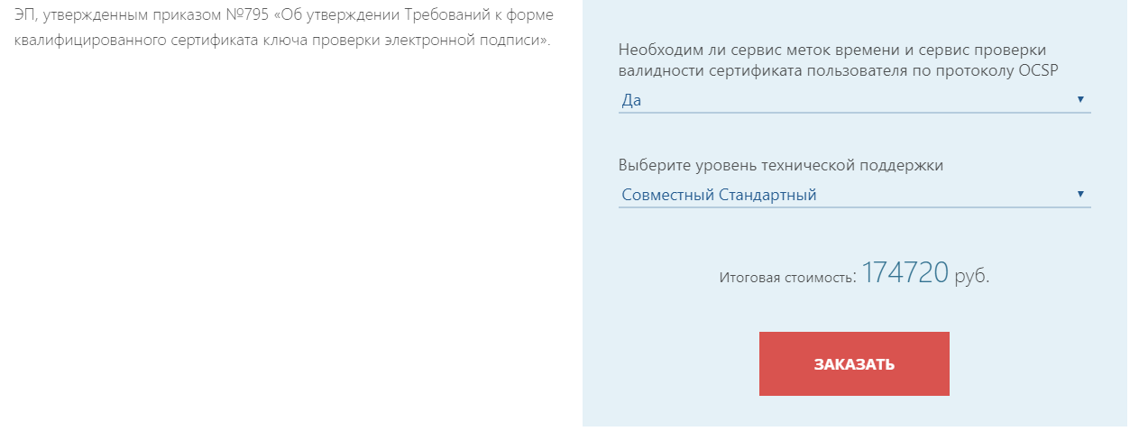

1. Так как университет не нуждается в контроле встраивания криптографических средств со стороны ФСБ России, то выбираем необходимый КС2 класс УЦ.
2. Так как не планируется подключение инфраструктуры УЦ к средствам связи общего пользования, то выбираем НЕТ.
3. Так как внедрение СЭД будет осуществляться на уровне ректората, то количество выпускаемых сертификатов будет соответствовать количеству людей указанных в утвержденном приказе от 22.05.2019 г. №367-ОД ректором Владимиром Владимировичем Миклушевским, то есть 20 человек, включая ректора, а именно

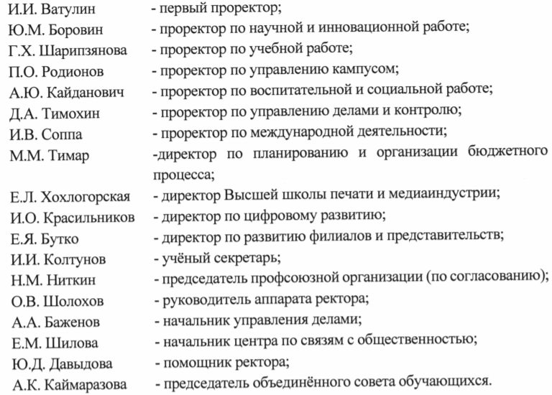

1. Необходимое количество удаленных пунктов регистрации пользователей УЦ минимум 1
2. Сервис распространения отозванных сертификатов – необходим для определения статуса сертификата
3. Сервис меток времени и сервис проверки валидности сертификата пользователя по протоколу OCSP – необходим для проверки статуса SSL-сертификата.

*OCSP - Online Certificate Status Protocol.

** SSL-сертификат - Это цифровая подпись сайта, которая нужна для работы протокола защищенной передачи данных в сети. Она обеспечивает шифрованное соединение, то есть информация, которой они обмениваются, защищена от посторонних — провайдера, оператора, администратора вайфай-сети и прочих.

1. Уровень Технической поддержки выберем стандартный

**Итого:**

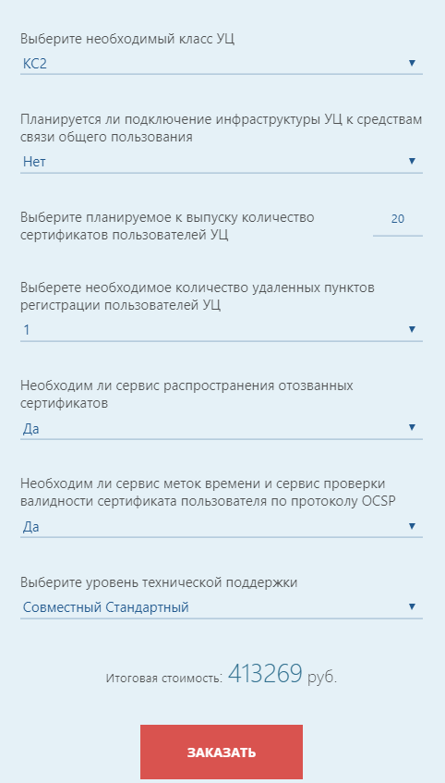

Помимо очевидных результатов, которые возникнут после внедрения СЭД, можно отметить и другие положительные эффекты. Такие как оптимизация процессов, увеличение качества и сокращение сроков принятия решений, способствующих повышению работоспособности. После внедрения системы и ухода от бумажных носителей возрастет эффективность взаимодействия сотрудников из разных отделов, сопровождающих весь рабочий цикл, появится возможность одновременной их работы в системе.

После внедрения СЭД весь процесс документооборота, сопровождающий работу, станет более прозрачным, станет видна все картина целиком. Благодаря этому, упростится контроль руководством всех стадий работ университета, начиная от обработки заявлений и заканчивая отслеживанием готовых приказов. Также появится возможность отслеживать заявление или отчет на всех стадиях и в кратчайшие сроки реагировать на пожелания вышестоящих людей из администрации, их корректировок по оформлению и содержанию, оперативно реагировать на изменение ситуации в работе университета. Что является плюсом как самого университета, в первую очередь ориентированного на организацию предоставления обучения, так и самого ректората. Система должна предоставлять возможность дальнейшей модернизации как программного обеспечения, так комплекса технических средств. В качестве перспективы развития данного проекта можно рассмотреть возможность использования, модернизации и масштабирования такой системы для автоматизации новых задач университета, связанных с обработкой документов и электронных форм.

**Литература**

1. <http://documentooborot.com/dokumentooborot/klassifikaciya-sistem-elektronnogo-dokumentooborota.html>
2. <https://ecm-journal.ru/mustknow>
3. <http://kpms.ru/Automatization/EDMS_system.htm>
4. <http://documentooborot.com/dokumentooborot/klassifikaciya-sistem-elektronnogo-dokumentooborota.html>
5. ЭЦП - <https://www.audit-it.ru/terms/agreements/elektronno_tsifrovaya_podpis_etsp.html>
6. УЦ - <http://4by4.ru/analytics/naznachenie-udostoveryayushchego-centra>
7. ЭЦП ИнфоТекс <https://iitrust.ru/el-podpis/>
8. <https://infotecs.ru/calc/udostoveryayushchiy-tsentr.html>
9. Приказ - <https://mospolytech.ru/storage/files/SOSTAV_REKTORATA._(1194087_v2).pdf>
10. <http://orgstructura.ru/activity-or-business-process-model>